O MANTRA DA FELICIDADE
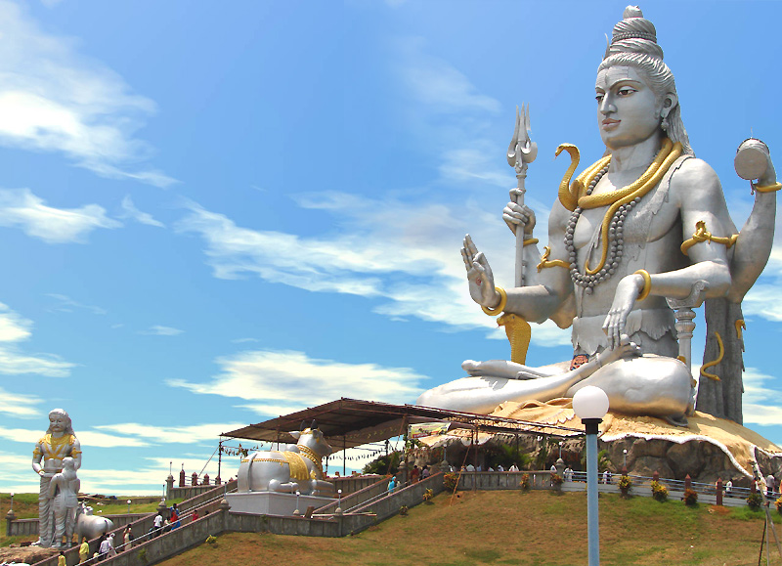
EU SOU EU SUPERIOR ANANDATMAN HARSAVIVRDDHASATTVA KUNDALINI IZVARAPRASADA ANAHATA
EU SOU EU SOU EU SOU
EU SOU O EU SUPERIOR CUJO A ESSÊNCIA CONSISTE NA FELICIDADE NO QUAL O VIGOR É AUMENTADO POR ESTA FELICIDADE COM A ENERGIA CRIADORA DO UNIVERSO NA VIRTUDE DA GRAÇA DIVINA NO CHAKRA DO CORAÇÃO
EU SOU EU SOU EU SOU

